R6.10.27　海南保健福祉センター　多目的ホール第１研修室の貸館に関する

お願い（BRM1026近畿400km和歌山１周のゴール受付）

〇当日8時30分にお越しいただいた際、海南保健福祉センター１階の日方支所に待機して

　いる健康課職員　栗本にお声がけお願いします。第１研修室を開場します。

〇ゴール来場者様には、海南nobinos駐輪場をご利用いただきますようご案内お願いしま

す。

〇ゴール来場者様には北向き玄関から入場していただきますようご案内お願いします。

〇ゴール受付終了後（11時30分予定）、日方支所に待機している栗本に終了した旨お声が

　けいただきますようよろしくお願いします。

＜海南保健福祉センター　位置図＞

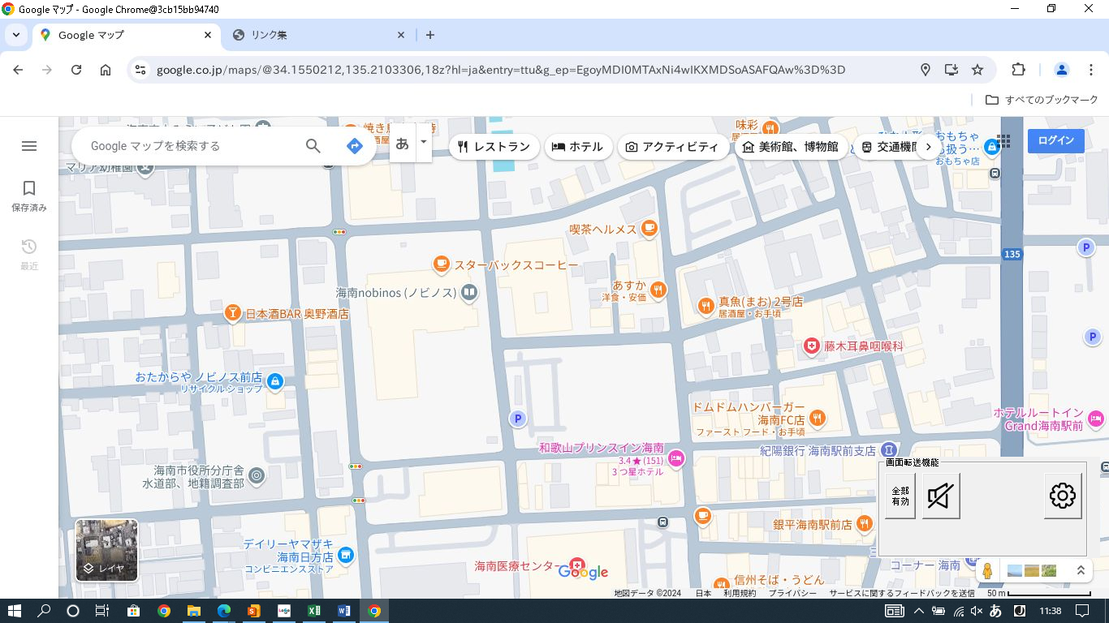

海南保健福祉センター

＜海南保健福祉センター　図面＞

※北側玄関から入場してください。正面玄関からの入場はお控えください。



北側玄関

投票所

正面玄関